管理体系审核记录表
过程与活动、  抽样计划 | 涉及  条款 | 受审核部门： 业务部 主管领导：王巧红 | 判定
 |  | 审核员：温红玲 黄红（实习） 强兴 审核时间：2021年11月26日
审核条款： A审6.1.2、8.1
BC审剩余条款
EO: 5.3、6.1.2、6.2、7.4、8.1、8.2
组织的岗位、职责和权限、环境/安全目标、信息交流、应急准备和响应
组织的岗位、职责和权限 | EO5.3 | 部门负责人：王巧红  - 理解本公司的环境和职业健康安全方针，增强满足顾客要求的意识；  - 负责与顾客沟通，收集、处理有关信息，负责组织与产品有关要求的评审；  - 负责公司产品的宣传、推广、销售、回款以及公司的形象宣传等所有销售活动管理。  - 负责保持与顾客进行有关的环境/职业健康安全信息交流，并将管理信息传递给有关人员。  - 负责制定、实施、检查本部门管理目标、指标及管理方案。  - 识别并评价本部门环境因素。  - 确保本部门环境管理体系信息得到有效沟通与交流。  - 负责对本部门管理管理过程中不符合的纠正与预防措施的实施。  - 确保环境管理体系在本部门有效运行。  询问负责人王巧红，职责明确。 | 符合
环境因素 | EO6.1.2 | 提供了CJ-ESP-02《环境因素识别控制程序》和CJ-ESP-03《危险源辨识与风险评价控制程序  》，对环境因素和危险源的识别、评价结果、控制手段等做出了规定。  部门负责人江婷介绍了对环境因素进行了辨识，考虑了三种时态，过去、现在和将来，三种状态，正常、异常和紧急，按照办公区域及工作过程，另外按照区域及工作过程等进行了辨识。  查到《环境因素调查评价表》：已识别出环境因素51项，其中2项为重要环境因素，评价人：洪炳昆、洪文明、王巧红，评价日期：2021.05.05；  查到：《重要环境因素清单》，公司涉及重要环境因素：固体废弃物的排放、潜在火灾爆炸；  对于环境因素、重要环境因素通过运行控制、管理方案、应急准备与响应进行控制。  查业务部的“不可接受风险清单”，识别了意外伤害（触电、交通事故等）、中暑、火灾、突发疫情损害健康、高空坠落等危险源。  控制措施：危险源控制执行管理方案、制订作业指导文件、配备消防器材、日常检查、日常培训教育、应急演练等运行控制措施等。  业务部环境因素和危险源的识别、评价基本符合标准要求。 | 符合
环境目标及其实现的策划 | EO6.2 | 与负责人沟通，提供了业务部 环境/安全目标、目标值、计算方法、收集频次，目标可测量，与公司方针一致。  提供了2021年5月~10月环境目标完成情况：  目标 目标值 计算方式 频率 5月 6月 7月 8月 9月 10月  固体废弃物分类管理，处置率100% 100% 固体弃物处置数÷固体弃物总数×100% 1次/月 100％ 100％ 100％ 100％ 100％ 100％  杜绝火灾事故 0 火灾事故统计 1次/月 0 0 0 0 0 0  触电发生次数为0次/每年 0/年 触电事故统计 1次/月 100％ 100％ 100％ 100％ 100％ 100％  交通意外事故为0次/年 0/年 交通意外事故统计 1次/月 0 0 0 0 0 0  目标已全部完成，考核：洪炳昆。 | 符合
信息交流 | EO7.4 | 策划编制的程序文件CJ-ESP-05《信息交流、沟通参与和协商程序》及管理手册的相关章节规定了企业内、外部沟通的要求，经查阅和交谈符合标准要求。  总经理负责在公司建立畅通的沟通渠道。管理者代表是公司内部和外部信息交流和沟通的负责人。行政中心是公司内部和外部信息交流和协商的归口部门，负责与上级主管部门及周边单位的信息交流；负责与管理体系、法律法规等有关的内部和外部信息交流；业务部负责与采购供方、客户等相关方之间的沟通。各部门收集到有关职业健康安全方面的信息，包括法律法规等，及时向行政中心反馈。  目前各项沟通都较为及时、顺畅、效果较好。 | 符合
运行策划和控制 | EO8.1 | 本部门应执行的运行控制文件包括： CJ-ESP-08《消防安全控制程序》、《污水排放管理制度》、《消防安全管理制度》、《固废物管理制度》、《能源资源管理制度》、《安全责任制》、《安全教育制度》、《职工安全守则》、《安全检查管理制度》等。  查运行控制情况：  办公过程注意节约用电，业务部做到人走灯灭，电脑长时间不用时关机，下班前要关闭电源；  办公过程产生的固废按办公室要求放到指定地点，现场查看无混放现象；办公用品按要求由行政部负责发放，作好记录；  业务部内主要是电的使用，电器有漏电保护器，经常对电路、电源进行检查，没有露电现象发生，提供了《环境卫生检查表》，抽查2021.5月---2021.10月份检查结果正常，检查人洪文明。提供了《消防器材更新维护记录》；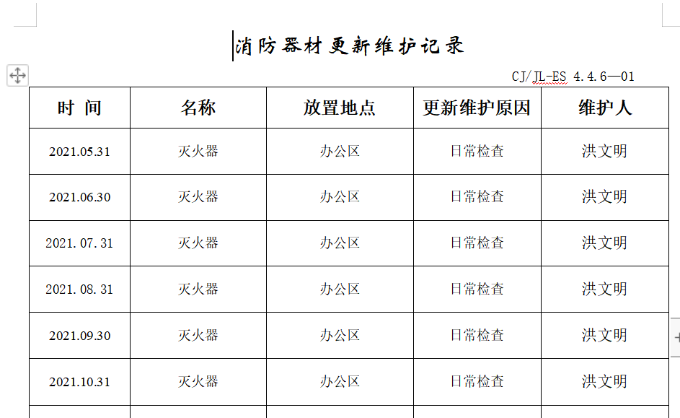  外出办公要求遵守道路交通安全法，不违章行驶，驾驶证和车辆定期年审，确保出行安全；  在产品装车时，要求装运人员必须穿戴劳动防护用品，合理使用搬运工具。  对外招投标和业务洽谈时明确承诺公司产品环保、节能、无毒无害。  提供“相关方环境告知书”，包括原材料供方等，提供有“告知书”发放记录。  现场办公室配置了灭火器，无火灾、触电隐患，废弃物无混放现象。  部门运行控制基本符合要求。 | 符合
应急准备和响应 | EO8.2 | 按照策划的CJ-ESP-10《应急准备与响应程序》、CJ-ESP-15《事件调查、报告与处理程序》等，明确了相应的运行准则。  办公过程中加强用电安全，防止触电事故和火灾事故的发生，安装了漏电保护器。  现场查看灭火器在有效期内。  查2021年8月5日参加了行政中心组织的火灾预案演练，提供了相关记录。  总指挥就此次演习，针对如何控制火势、如何疏散物资、破拆、夜间缺水、大风天情况下、讲述了所应采取的对策、火灾烧伤救护的原则等消防知识。  并指出：今后还要针对上述问题进行演习，我们要提高警惕，防患于未然。  此次演习暴露出防火意识的教育尚须进一步加强，一些人反映迟钝，遇事慌乱不知该做些什么；防护物资经过这一次演习后应进行一次检查，凡已经动用过的物资应尽快补齐，还要检查有无已经过时的灭火器材，沙箱是否装满，水龙带是否完好等。应急准备和响应实施方案具有可操作性，应急求援人员已基本掌握该方案，能够应付突发事件。  查2021年8月15日参加了行政组织的触电事故应急演练，提供了相关记录。  演练效果 经过急救人员的抢救，触电人员无生命危险，30分钟后演习圆满结束。  通过这次演练， 使我公司广大员工深刻的学习了关于触电的安全知识，提高了安全意识，并掌握了在触电事故发生后如何就地开展抢救工作，挽救员工的生命。  公司制定的应急预案和响应措施，具有可操作性、充分、适宜，能满足应急响应的要求。  自体系运行以来未出现应急事故情况。 | 符合

说明：不符合标注N

